**Elektrotehnička škola “Zemun”**

**Zemun, Nade Dimić br.4**

**Maturski rad iz programiranja**

**Asocijacije**

Učenik: Mentor:

Ivan Martinović IV-4 Tanja Vračar,prof

Zemun,jun 2019.god.

SADRŽAJ

**Str.**

**1.Uvod.............................................................................................................................................3**

**2.Pravila igre i potrebne stavke....................................................................................................4**

2.1 Покретање програма Мicrosoft Visual Studio........................................................................5

**3. Definisanje kolona.....................................................................................................................6**

3.1 Definisanje kolone A.................................................................................................................6

3.2 Definisanje kolone B.................................................................................................................7

3.3 Definisanje kolone C.................................................................................................................7

3.4 Definisanje kolone D.................................................................................................................8

**4. Definisanje tačno unete kolone.................................................................................................8**

**5. Kodiranje u slučaju netačnog odgovora..................................................................................9**

**6. Konačno rešenje.......................................................................................................................10**

**Slika asocijacije............................................................................................................................11**

**Zaključak......................................................................................................................................12**

**Literatura......................................................................................................................................13**

1. **Uvod**

Igrica je napravljena u programu Microsoft Visual Studio,u programskom jeziku C#.

Asocijacija je jedna od najpoznatijih drustvenih igara za sve vrste uzrasta.

Pojavljuje se u večerasnjem programu „Slagalica“ na RTS1 kao poslednja igra i jako

je dobra za mozganje.

Cilj ove igre jeste da se prvo rese četiri sporedne asocijacije,a zatim pomocu 4 dobijena

pojma rešiti glavnu asocijaciju.



Slika 1.

3

**2.Pravila igre i potrebne stavke**

Levim tasterom misa vršite odabir željenog polja. Nakon otkrivanja pojma u nekom polju možete otvorati sledeće polje ili pokušati da pogodite rešenje neke od kolona ili glavno rešenje. U slučaju da pogodite rešenje neke od kolone možete odmah nakon toga pokusati i glavno rešenje.

Stavke za realizovanje igrice:

1. Kreiranje forme u kojoj se nalaze vise Textbox-a i Button-a
2. Podešavanje veličine i boje kolone A
3. Podešavanje veličine i boje kolone B
4. Podešavanje veličine i boje kolone C
5. Podešavanje veličine i boje kolone D

4

***2.1 Pokretanje programa Microsoft Visual Studio***

Kada napravimo C# projekat dobijamo praznu formu u koju treba da ubacimo sledece elemente:

* 21 polja (Textbox-a)
* 5 Button-a

Nakon što podesimo navedene elemente nasa forma bi trebala da izgleda ovako:

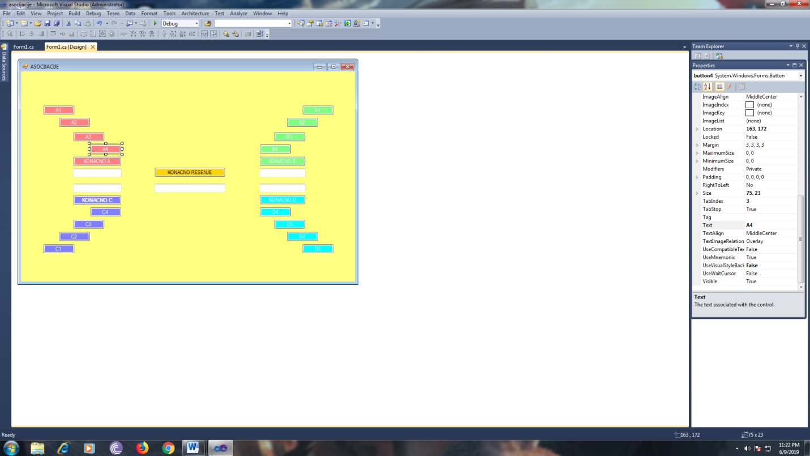

Slika 2.

5

**3. Definisanje kolona**

U ovoj igri svaka kolona nosi za svoju skrivenu poruku do koje moramo dopreti nakon pogadjanja ponudjenih 4 pojma.

I svaka kolona je podjednako važna jer nas asociraju na samo rešenje igre.

***3.1 Definisanje kolone A***

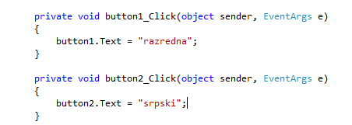



Slika 3.

Klikom na svaki od ovih button-a, mozemo videti da se otvaraju polja sa porukom koja nam pomaže da rešimo kolonu A.

Analogno kao za kolonu A, radimo i sve preostale kolone.

6

***3.2 Definisanje kolone B***

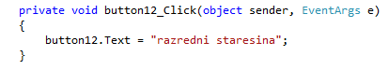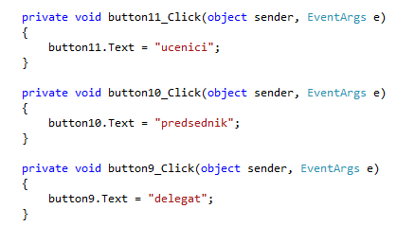

Slika 4.

***3.3 Definisanje kolone C***



Slika 5.

7

***3.4 Definisanje kolone D***

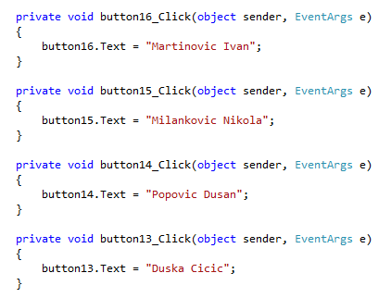

Slika 6.

**4. Kodiranje tačno unete kolone**

U slucaju da igrac pogodi tačan odgovor bilo koje kolone ,automatski se otvaraju sva polja u toj koloni.

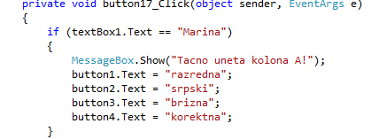

Slika 7.

8

Pojavljuje se MessageBox sa srdačnom porukom:

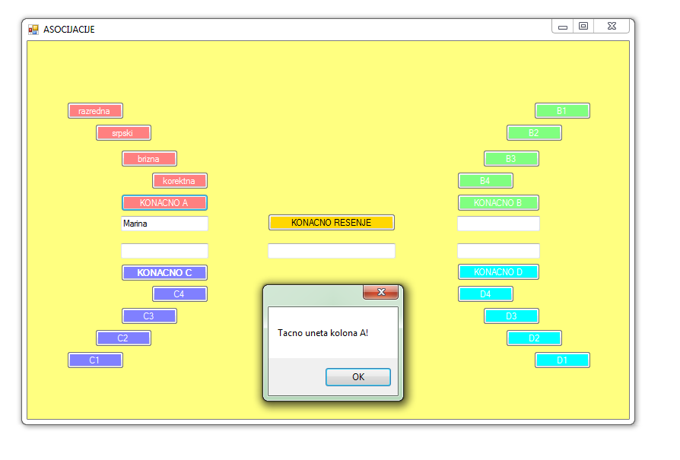

Slika 8.

**5. Kodiranje u slučaju netačnog odgovora**

Funkcija else uvek postoji u slučaju da dodje do pogrešnog odgovora,a MessageBox ce nam uvek pokazati neželjenu poruku.

C:\Users\User\Desktop\dsgdgfsdg.PNG

Slika 9.

A funkcija clear nam služi da obriše netačan odgovor da bi igrač opet imao šansu da pogadja.

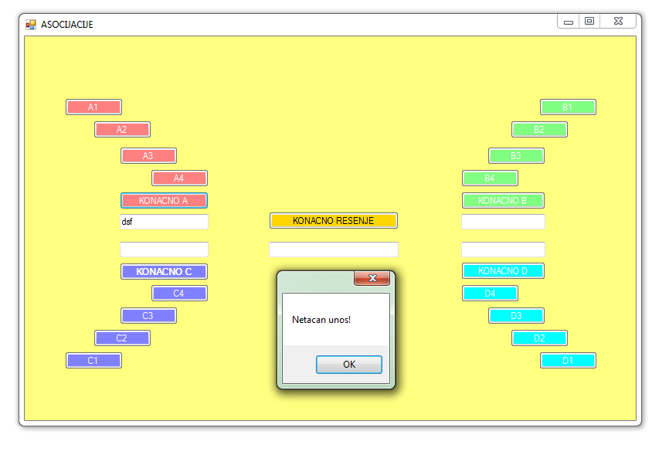Slika 10.

9

**6. Konacno rešenje**

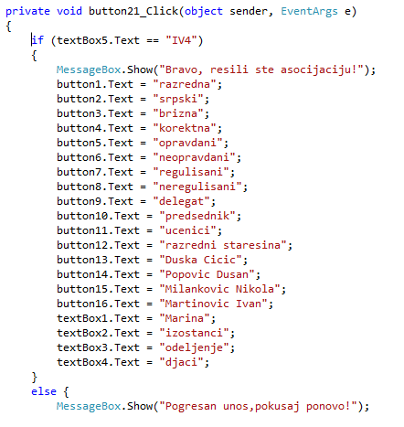

Slika 11.

Kao I u svim kolonama pa tako I u konačnom rešenju postoje sve navedene funkcije:

* MessageBox u slučaju tacnog I netačnog odgovora
* I navedene sve reci koje se moraju otvoriti u slučaju da ih nismo otvorili a rešili asocijaciju

10

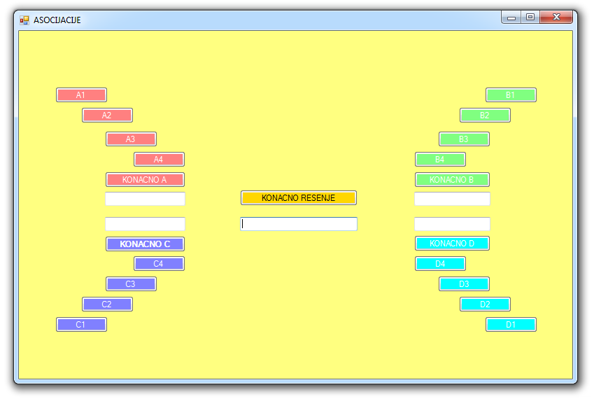

Slika 12.

11

**Zaključak**

U početku I nisam voleo programski jezik C# (zapravo ne znam ni jedan drugi), ali sam ga jednostavno morao zavoleti nakon radjenja matuskog rada na njemu.

Moj program je bio jako jednostavan pa je moj ceo posao bio staviti 21 TextBox I 5 Button-a.

Uz pomoc svoje maste učinio sam asocijaciju veoma primamljivom sa puno opuštajućih boja, sto mi je mozda bio I najinteresantniji deo programiranja.

Nisam bio jedan od boljih učenika na programiranju, ali kada sam napravio kod za celu igru I kada je ona proradila, osećao sam se jako ponosno.



Slika13.

12

**Literatura**

1. Rob Miles “C# osnove programiranja”,2017.